Aneta Krahulcová
Téma: Nejčastěji užívané drogy
Ročník: 7.
Hodinová dotace: 1 hodina
RVP – poloha tématu: Člověk a zdraví
Klíčové kompetence –
- Poznávání zdraví jako nejdůležitější životní hodnoty
- Poznávání člověka jako biologického jedince závislého v jednotlivých etapách života na způsobu vlastního jednání a rozhodování.
- Získávání základní orientace v názorech na to, co je zdravé a co může zdraví prospět, i na to, co zdraví ohrožuje a poškozuje
- Aktivnímu zapojování do činností podporujících zdraví a do propagace zdravotně prospěšných činností ve škole i v obci
Mezipředmětové vztahy: biologie

Motivace:
Drogy se staly součástí naší kultury v polovině minulého století. Rozšířily se v šedesátých letech díky hudbě a masmédiím a pronikly do všech koutů společnosti. Odhaduje se, že 208 milionů lidí na celém světě konzumuje nelegální látky. Národní průzkum užívání drog a zdraví USA z roku 2007 ukázal, že 19,9 milionu Američanů (tj. asi 8 % z celkové populace starší 12 let) užívalo ilegální drogy v předcházejícím měsíci.
Droga je látka mající psychotropní účinek a může vyvolat závislost. Závislost dle WHO je vysvětlována jako skupina fyziologických, behaviorálních a kognitivních fenoménů, v nichž užívání nějaké látky nebo třídy látek má u daného jedince mnohem větší přednost než jiné jednání, kterého si cenil více.
S nejčastěji užívanými drogami jako alkohol, cigarety (nikotin), káva (kofein) se setkáváme denně. Konzumace těchto látek se často stala rituálem. Přesto, že se tyto drogy tváří jako neškodné, dokonce bychom mohli pozorovat pozitivní efekt například na komunikaci mezi lidmi či pozitivní efekt na psychiku člověka v rámci relaxace. Zdání klame! To co se nám jeví jako neškodný nástroj v našich rukách, má ve skutečnosti dalekosáhlé a nevratné následky na naše zdraví. Vždy máme možnost volby, jen na nás záleží, kterou cestou se vydáme. Zda si budeme vychutnávat život plnými doušky takový jaký je, nebo nám bude realitu zkreslovat droga. Závislost na čemkoliv nemá se svobodným a plnohodnotným životem co dělat!
Alkohol – oslabuje centrální nervový systém (mozek a míchu), snižuje zábrany a schopnost úsudku. Užívání velkých množství může vést ke kómatu a dokonce k smrti. Alkohol ovlivňuje mozek a způsobuje ztrátu koordinace, zpomalení reflexů, poruchy zraku, selhání a výpadky paměti. Těla dospívajících jsou stále v procesu růstu a alkohol má větší vliv na tělesný i duševní rozvoj mladých lidí než na starší osoby.
Krátkodobé vlivy - pocit tepla, zrudlá kůže, zhoršený úsudek, ztráta koordinace, nezřetelná řeč, ztráty paměti a zhoršení chápání. Opíjení obvykle končívá „kocovinou“, bolestí hlavy, nevolností, úzkostí, labilitou, někdy i zvracením.
Dlouhodobé vlivy - Tolerance (odolnost) vůči nepříznivým účinkům alkoholu a z toho vyplývající schopnost pít větší množství. To vede k velmi chatrnému stavu těla, který zahrnuje trvalé poškození jater a zvýšení rizika srdečního infarktu. Těhotná žena může porodit dítě s vrozenými vadami mozku, srdce a dalších důležitých orgánů. Člověk se může stát na alkoholu závislým. Přestane-li pak náhle pít, mohou se dostavit abstinenční příznaky (absťák). Ty sahají od nervozity, nespavosti, pocení a nechuti k jídlu až po křeče a někdy smrt. Zneužívání alkoholu též může vést k násilnému a konfliktnímu chování v osobních vztazích závislého. Slangové názvy – chlast, ožíračka, kalba, zlejt se, alkáč.
Kouření – krátkodobé kouření zvyšuje tepovou frekvenci, zvyšuje krevní tlak, a snižuje kožní teplotu. Dlouhodobé účinky kouření – v mnoha zemích způsobuje 1/3 úmrtí v produktivním věku. Kouření se podílí na vzniku rakoviny plic z 90%, kardiovaskulární onemocnění z 25%, onemocnění dýchacích cest z 75%, další nádorová onemocnění (žaludku, ledvin, močového měchýře, děložního čípku atd.). Nejenom aktivní kuřák, tedy ten který kouří cigaretu, je ovlivněn účinky kouře. Lidé, kteří jsou v okolí aktivního kuřáka, se stávají pasivními kuřáky a jsou stejně jako aktivní kuřák ovlivněni účinky kouře.
Hořící cigareta vydává dva druhy kouře. Hlavní část kouře, který kuřák vdechuje, je filtrována cigaretovým filtrem, avšak část kouře vycházející z konce hořící cigarety uniká přímo do vzduchu. Jelikož však tento kouř není filtrován, a obsahuje proto vyšší koncentrace škodlivin než kouř vdechovaný kuřákem, představuje potenciální nebezpečí i pro nekuřáky, zejména je-li člověk jeho působení vystaven delší dobu.
Děti, které jejich rodiče kuřáci vystavují působení cigaretového kouře, jsou daleko náchylnější k chorobám horních cest dýchacích, zápalu plic, rakovině plic a bronchitidě. Děti kuřáků mají rovněž tendenci začít také kouřit.
Káva – obsahuje kofein. Tato látka má aktivační účinky na organismus, podporuje bdělost. V případě kofeinu však nejde pouze o negativní účinek, ale v přiměřeném množství má pozitivní vliv na lidský organismus (zlepšuje náladu, zrychluje reakce, zvyšuje pozornost atd.). Škodlivá je konzumace kávy v nadměrném množství. Užíváním kofeinu se dostáváme do začarovaného kruhu. Užíváme kofein, abychom nahradili spánkový deficit, který ovšem vzniká důsledkem užívání kofeinu. Kofein zvyšuje člověku krevní tlak a tím se zvyšuje riziko pro vznik srdečních chorob. Zvýšená konzumace kofeinu může vyvolat závislost, která je ovšem jen krátkodobá.

Expozice:
- Seznámit žáky s nejčastěji užívanými drogami a vysvětlit pojem legální a nelegální droga.
- Vysvětlit pojem psychická a fyzická závislost a vliv na rozhodování a chování.
- Vysvětlit, že káva, alkohol, cigarety jsou drogy a při pravidelném užívání ve větších dávkách mohou způsobovat závislost.
- Nejčastěji užívané drogy jsou všude kolem nás, jsou získávané z biologických materiálů. Rozpoznat přírodniny, které jsou významné v průmyslu, ale mohou se zneužívat jako drogy – slouží jako přirozené drogy.
- Uvědomit si nebezpečí zneužívaní nebezpečí přírodních látek jako návykových a s tím spojená zdravotní rizika.
Fixace:
Fixace učiva bude probíhat vypracováním pracovního listu. Bude vedena diskuze na téma: Lehké drogy (káva, alkohol, tabák) v rodině. Na konci hodiny bude vedena didaktická hra na zopakování probrané látky. Bude zadán domácí úkol. Žák najde ve svém okolí někoho, kdo rád požívá alkohol, kávu, čaj nebo kouří cigarety. Nejlépe z rodiny. Položí otázku: co je vede k tomu, aby kouřili (pili kávu, alkohol atd.). Zapíše do sešitu a další hodinu se budou odpovědi prodiskutovávat.
Popis hry: pro 10-20 hráčů
Příprava: lístečky podle počtu hráčů, 4-5 kelímků, 4-5 obrázků rostlin, ze kterých jsou návykové látky vyráběny. Na papírky napíšeme návykové látky tak, aby ve třídě byly přítomny minimálně dvakrát. Kelímky umístíme různě po třídě a pod ně schováme obrázky rostlin.
Úkol: každý hráč dostane papírek s názvem návykové látky, aby jej ostatní spolužáci neviděli. Od této chvíle žáci nesmí promluvit. Úkolem bude najít spolužáky, kteří mají na lístečku napsanou stejnou návykovou látku. Při komunikaci mohou použít pouze neverbální komunikaci (gestikulace a pantomima). Využívají při tom nabytých vědomostí z hodiny: jaké mají látky účinek na lidský organismus, za jakých příležitostí se s nimi mohou setkat (rituální pití kávy, debatní kroužky u kouření cigarety atd.) Poté co se spoluhráči najdou, musí najít pod kelímky rostlinu, ze které se tyto návykové látky vyrábějí. Až budou všichni hráči u svých kelímků, vytvoříme diskuzi, jakým způsobem se hledali, jakou rostlinu přiřadili atd. Lze vytvořit i komunikační kroužek.

Použitá literatura
JANOŠKOVÁ, D. Občanská výchova s blokem rodinná výchova: Příručka učitele pro 7. ročník ZŠ a víceletá gymnázia. Plzeň: Fraus, 2004. 199 s. ISBN 80-7238-257-8.
JANOŠKOVÁ, D. Občanská výchova s blokem rodinná výchova: Učebnice pro 7. ročník ZŠ a víceletá gymnázia. Plzeň: Fraus, 2004. 130 s. ISBN 80-7238-207-1.
http://www.kurakovaplice.cz/koureni_cigaret/
http://ec.europa.eu/health-eu/my_lifestyle/tobacco/index_cs.htm
http://www.paveldanko.com/alkohol/
http://www.e-kava.cz/kava/kofein
Pracovní list
1. Přiřaď drogu a její účinek (některé účinky mohou být u jednotlivých drog totožné).
Zpomalení reflexů
Zrychluje reakce
Kofein
Zvyšuje pozornost
Cirhόza jater
Alkohol
Nádorová onemocnění plic
Zvyšuje tepovou frekvenci

Nikotin
Selhání a výpadky paměti
bronchitida
Zvyšuje krevní tlak
Ztráta koordinace

2. K jednotlivým rostlinám přiřaď jejich název a využití.
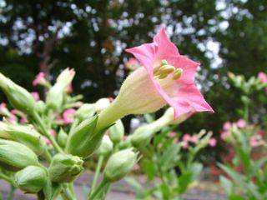

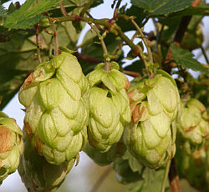

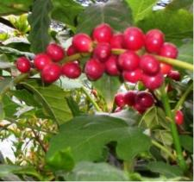

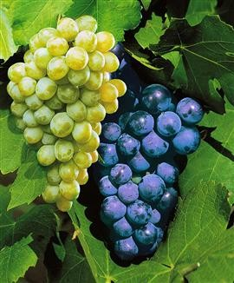

Tabák virginský
Réva vinná
Kávovník arabský
Konopí seté
Chmel otáčivý
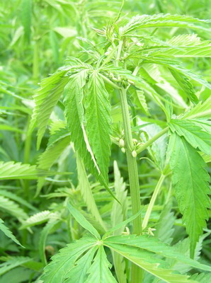
pivo víno
cigarety káva
kosmetický průmysl
cukrovinky
vlasová kosmetika
léčivo ovoce

3. Odpověz na otázky
Co je to alkoholismus?

Co je to tabakismus?

